**Дисциплина электроника**

**Лабораторный практикум №6**

**по теме: «Исследование и настройка усилительных и ключевых устройств на биполярных и полевых транзисторах»**

Работу выполнил:

студент группы ИУ7-36

Жаворонкова Алина

**Цель практикума**

Получить навыки в использовании базовых возможностей программы Microcap и знания при исследовании и настройке усилительных и ключевых устройств на биполярных и полевых транзисторах.

**Эксперимент 4**

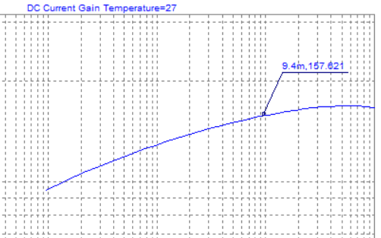

Rk = 510 Ом  
Ek = 5 B  
Uвх = 5 В  
S = 1  
β = 157.621  
Uкэ = 0.2 В  
Uбэ = 0.7 В

Ikнас = (Ek – Uкэ) / Rk = 9.4 mA  
Iбнас = Ikнас / β = 0.06 mA  
Rб = (Uвх – Uбэ) / (Iбнас * S) = 71667 Ом

Строим схему:

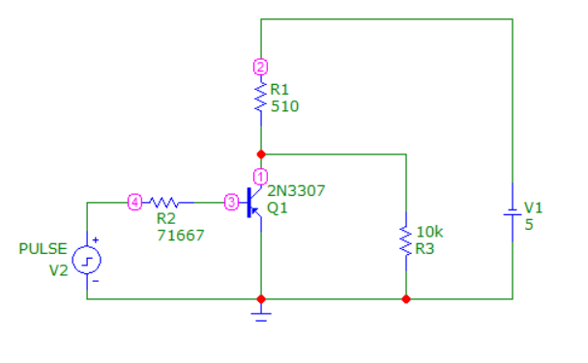

При степени насыщения 1, имеем:

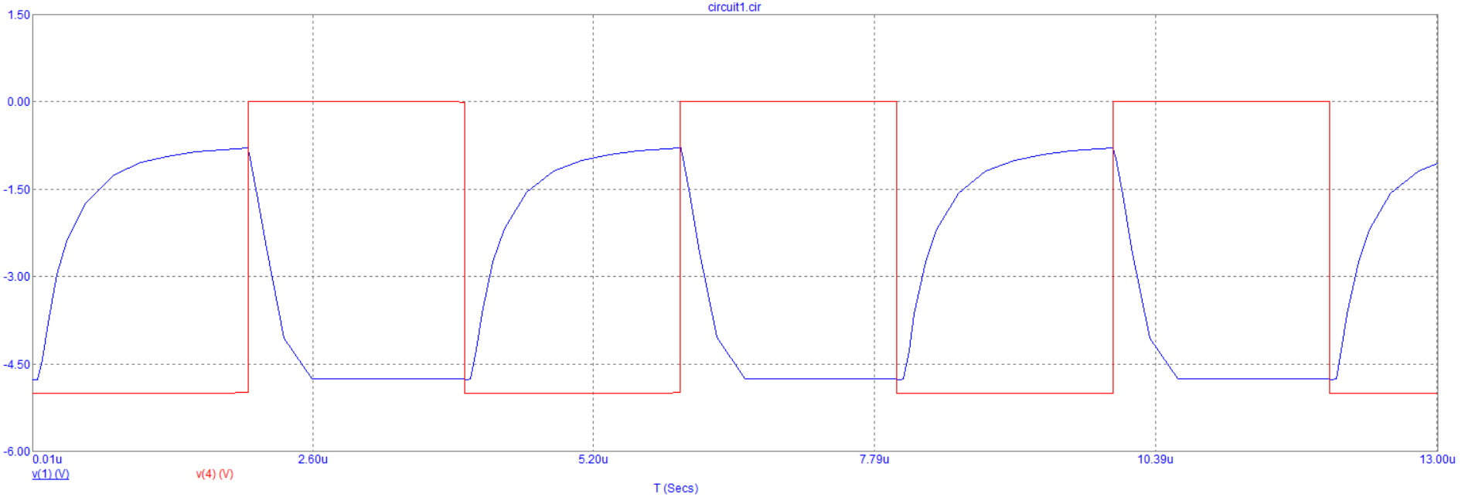

Используя Stepping, изменяем значение сопротивления R2 (Rb) и получаем выходные импульсы для степеней насыщения 1, 2, 5, 20:

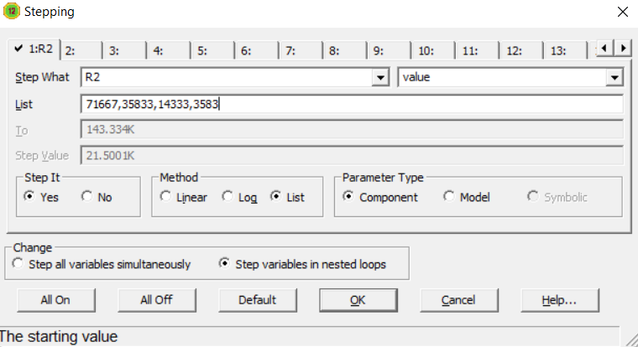

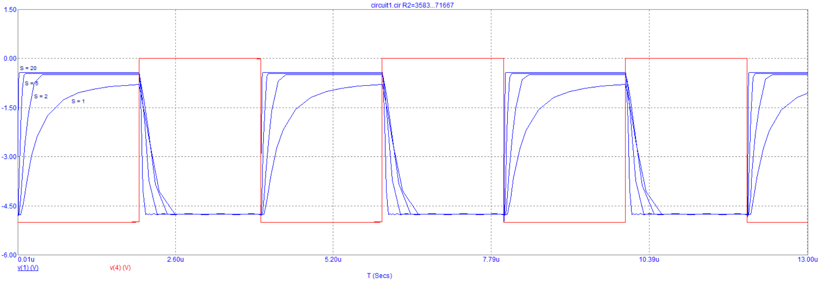

Определим длительность переднего и заднего фронтов, время рассасывания и напряжение на коллекторе в режиме насыщения.

|  |  |  |  |  |
| --- | --- | --- | --- | --- |
| S | t10, нс | t01, нс | tp, нс | Uk, В |
| 2 | 211 | 316 | 262 | 0,484 |
| 5 | 113 | 231 | 157 | 0,441 |
| 20 | 17 | 121 | 101 | 0,405 |

Включим в схему диод Шоттки:

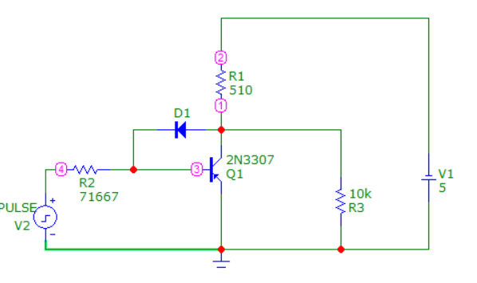

И на графике увидим уменьшение времени рассасывания:

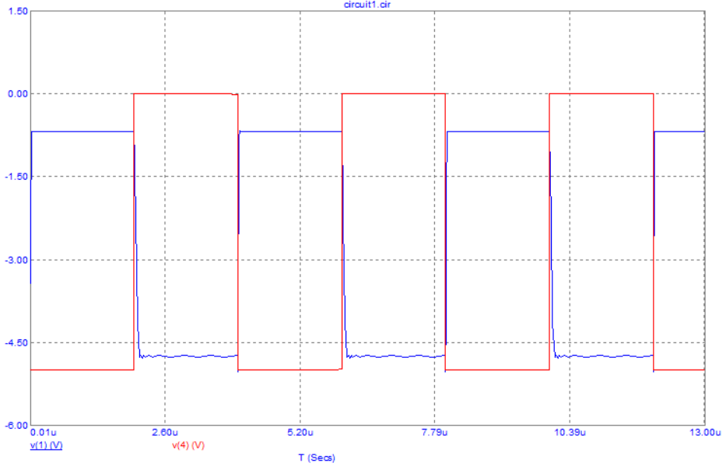

**Эксперимент 5**

Построим схему, подберем емкость форсирующего конденсатора:

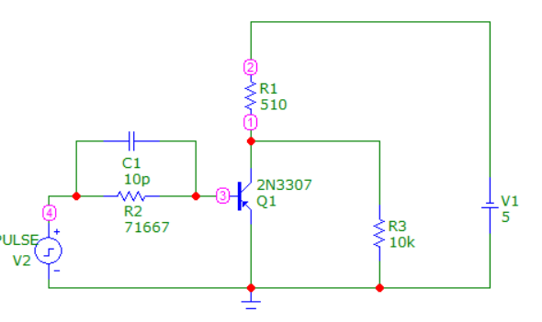

Получился инвертор, близкий к идеальному:

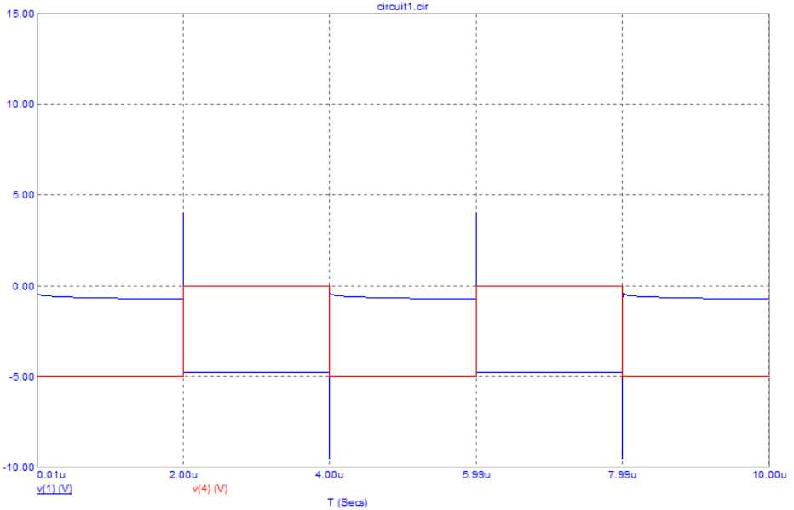

Убираем конденсатор, заменяем транзистор PNP на 2N3905:

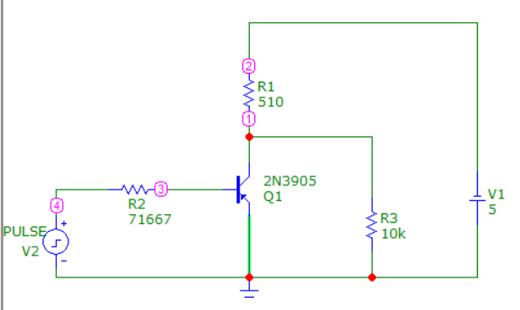

Выходной импульс при степенях насыщения 1, 2, 5, 20:

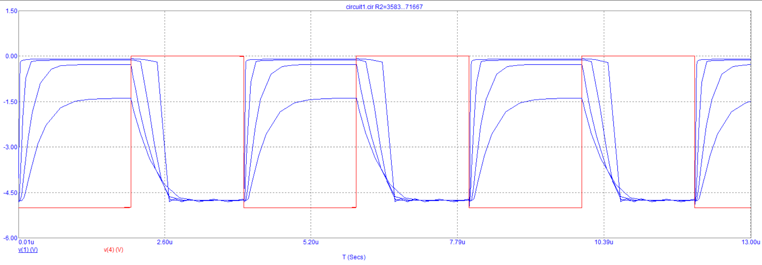

Расчет фронтов, времени рассасывания и напряжения на коллекторе в режиме насыщения в зависимости от тока базы для нового транзистора:

|  |  |  |  |  |  |  |
| --- | --- | --- | --- | --- | --- | --- |
| Rb | 0.9 амплитуды | 0.1 амплитуды | Передний фронт, нс | Задний фронт, нс | Время рассасывания, нс | Напряжение на коллекторе |
| 71667 | -1.7293 | -4.4197 | 670 | 320 | 52 | 0.230 |
| 35833 | -0.6997 | -4.3053 | 322 | 187 | 29 | 0.204 |
| 14333 | -0.5413 | -4.2877 | 183 | 284 | 17 | 0.189 |
| 3583 | -0.3793 | -4.2687 | 281 | 65 | 10 | 0.181 |

**Эксперимент 6**

Построим схему мультивибратора:

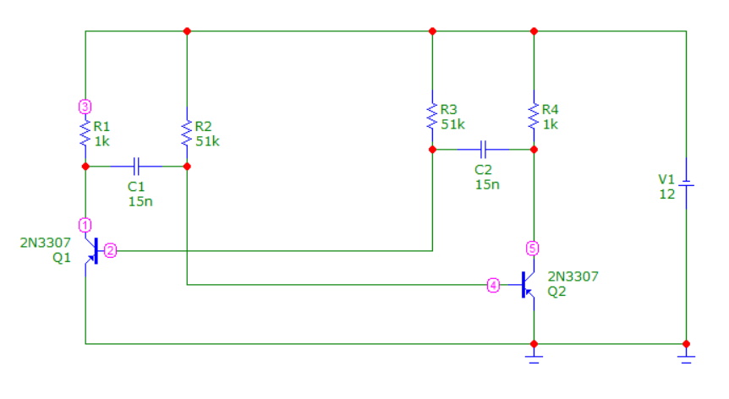

Получим осциллограммы напряжений в мультивибраторе:

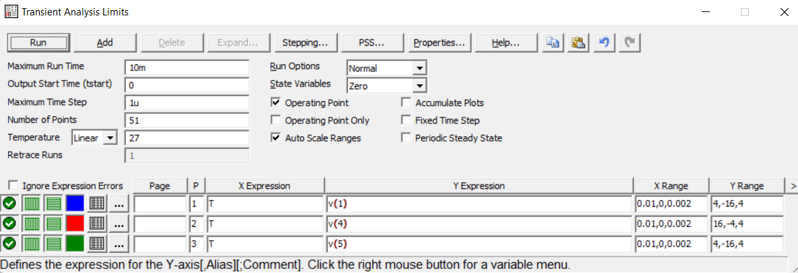

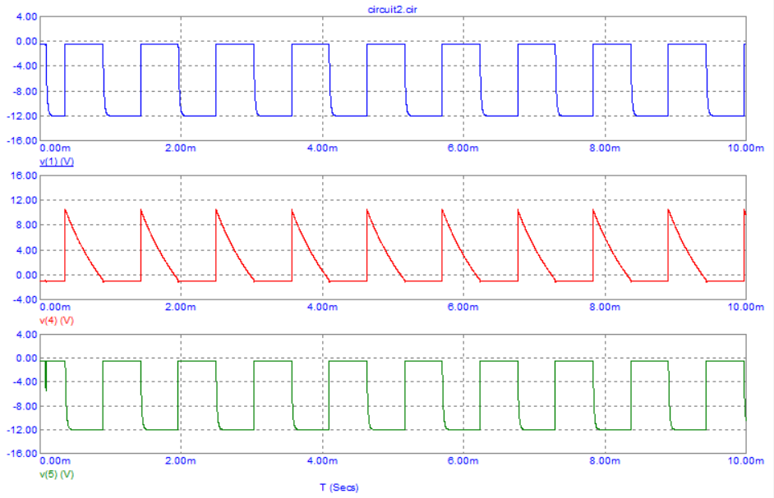

По графику с помощью слайдеров получаем параметры импульсов транзистора: напряжение для открытого состояния: Uк ~= 0.3 В; для закрытого состояния: Uк ~= 12 В; время в открытом состоянии ~= 533 мкс, в закрытом ~= 400 мкс.

Длительность импульсов можно изменить путем изменения постоянной времени одной из цепочек R3C2 или R2C1. Увеличим R2 в 2 раза:

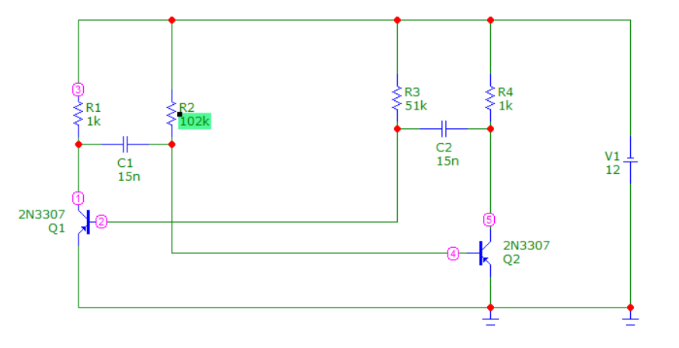

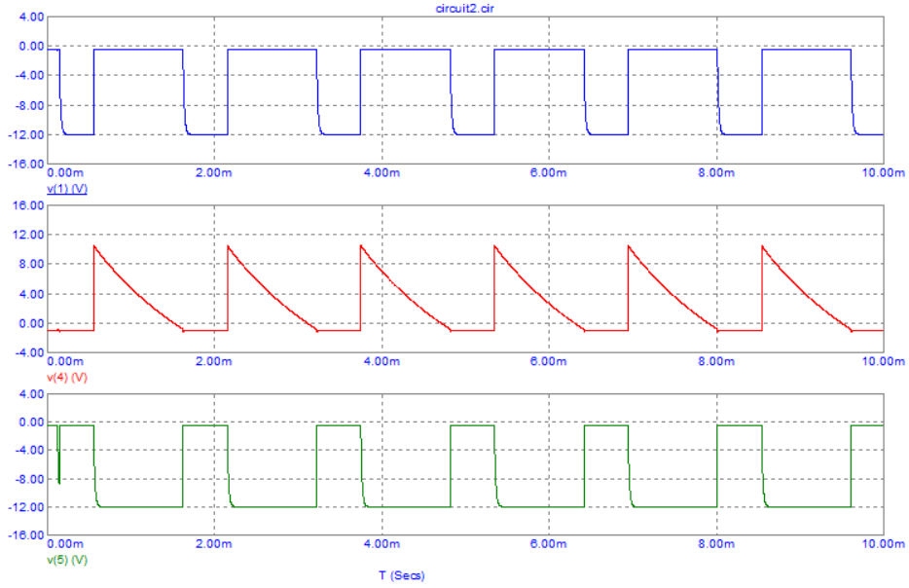

Уменьшим R2 в 2 раза:

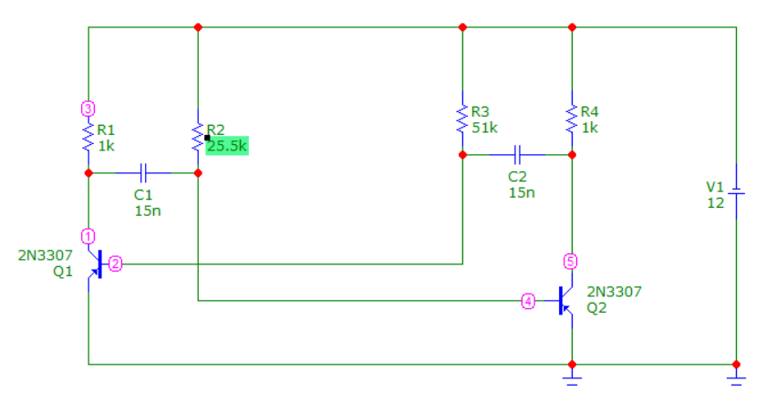

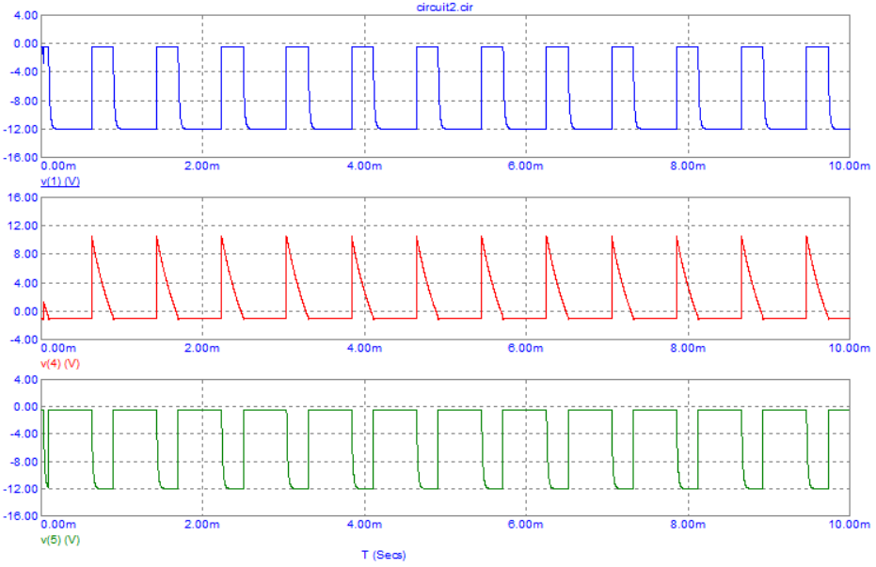

Заменим транзистор на 2N3905:

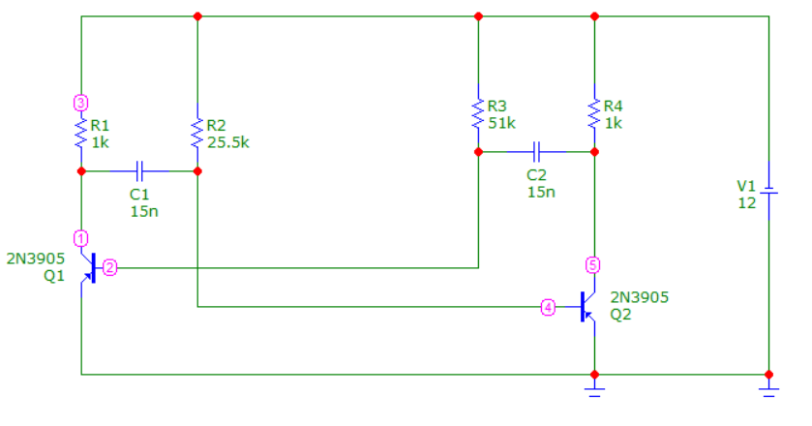

Получим осциллограммы напряжений:

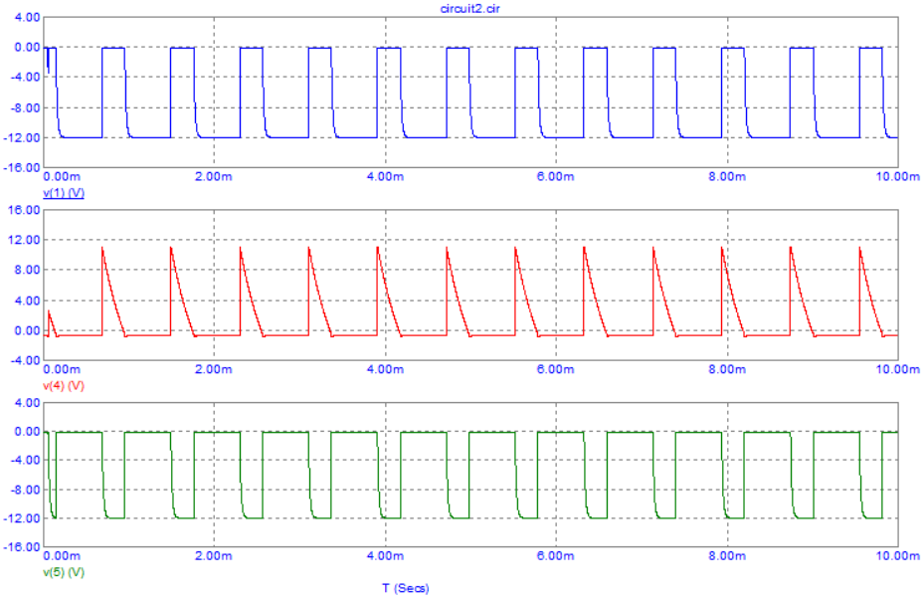

На графике видим изменение длительности импульсов по сравнению с транзистором 2N3307. Поэтому делаем вывод, что замена транзистора влияет на длительность колебания.

По графику с помощью слайдеров получаем параметры импульсов транзистора: напряжение для открытого состояния: Uк ~= 0.168 В; для закрытого состояния: Uк ~= 12 В; время в открытом состоянии ~= 267 мкс, в закрытом ~= 464 мкс.

1. Какие элементы имеют основное влияние на частоту мультивибратора?  
   Транзисторы, цепочки ёмкостей и сопротивлений базы
2. Как влияет замена транзистора на параметры колебания?  
   Меняется длительность импульса и напряжение на коллекторе в открытом состоянии.
3. Чем отличается работа математической модели мультивибратора от реального устройства?  
   Математическая модель мультивибратора, в отличие от реального устройства, нуждается во нарушении баланса в плечах, только тогда будет возможно получить колебания.